به نام حضرت دوست



**دانشکده مهندسی برق**

**درس ریاضی مهندسی**

**گزارش کار پروژه matlab**

نام و نام خانوادگی:

طاها انتصاری 95101117

وحید احمدی 95109083

**در ابتدای گزارش لازم است ذکر شود که تابع پله متلبheaviside به ازای ورودی صفر به جای مقدار 1 مقدار 0.5 را برمیگرداند.از آنجایی که تبدیل z متلب خود یکطرفه است عموما نیازی به نوشتن تابع پله نیست اما اگر آن را بخواهیم بنویسیم بایستی به جای heaviside(n) از heaviside(n+1) استفاده کنیم تا به ورودی صفر نیز مطابق خواست ما خروجی دهد.**

**قسمت اول: بررسی خواش Z**

بخش اول:

با استفاده از تابع ztrans(x , n , z) تبدیل Z دنباله $x\left[n\right]$ را محاسبه می کنیم:

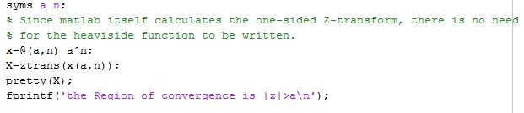

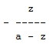

همچنین برای همگرایی سری

$$X\left(z\right)= \sum_{n=0}^{∞}{a^{n}z^{-n}}$$

می دانیم باید شرط زیر برقرار باشد:

$$1>\left|\frac{a}{z}\right| → \left|z\right|>|a|$$

یعنی تبدیل Z دنباله فوق برای نقاطی در صفحه مختلط با اندازه بزرگتر از $|a|$ همگراست.

بخش دوم:

با استفاده از متلب تبدیلZ دنباله‌های داده شده را به دست می‌آوریم.

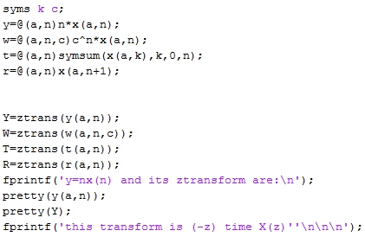

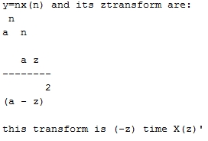

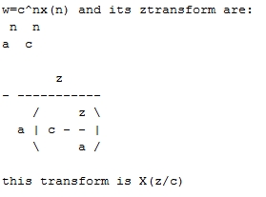

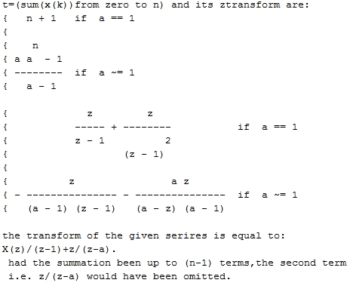

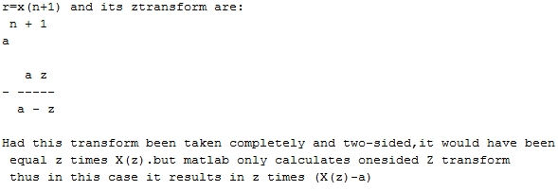

**نکات تبدیل های بالا:**

**تبدیل حاصل جمع** 

=x[n]+

**ضرب شدن دنباله در n**

تاثیر ضرب شدن در n به شکل زیر دیده می‌شود.

$$y\left[n\right]=nx[n]$$

$$Y\left(z\right)= \sum_{n=0}^{∞}{nx\left[n\right]z^{-n}=-z\sum_{n=0}^{∞}{x\left[n\right]\left(-nz^{-n-1}\right)=-z\sum_{n=0}^{∞}{x\left[n\right]\frac{d}{dz}z^{-n}=-z\frac{d}{dz}\sum_{n=0}^{∞}{x\left[n\right]z^{-n}=-z\frac{dX}{dz}}}}}$$

$$X\left(z\right)= \frac{z}{z-a}→Y\left(z\right)= -z\frac{d}{dz}X\left(z\right)= \frac{az}{{\left(z-a\right)}^{2}}$$

**شیفت واحد در زمان**

در این بخش دیده شد که شیفت یک واحدی زمانی به رابطه زیر منجر می‌شود.

$$r\left[n\right]=x[n+1]$$

$$R\left(z\right)= \sum_{n=0}^{∞}{x[n+1]}z^{-n}\underset{→}{m=n+1}Y\left(z\right)= z \sum_{m=1}^{∞}{x\left[m\right]z^{-m} }=z(\sum_{m=0}^{∞}{x\left[m\right]×z^{-m} }–x[0]×z^{0})$$

$$R\left(z\right)= zX\left(z\right)-zx[0]$$

$$R\left(z\right)=z\frac{z}{z-a}- z= \frac{az}{z-a}$$

**ضرب در $c^{n}$**

ضرب دنباله در $c^{n}$ باعث scale شدن در حوزه Z می‌شود.

$$w\left[n\right]=c^{n}x[n]$$

$$W\left(z\right)=\sum{c^{n}}x\left[n\right]z^{-n} \underset{→}{ } W\left(z\right)= X\left(\frac{z}{c}\right)=\sum{x\left[n\right]{\left(\frac{z}{c}\right)}^{-n}}$$

$$X\left(z\right)= \frac{z}{z-a}→ W\left(z\right)= \frac{\frac{z}{c}}{\frac{z}{c}-a }=\frac{z}{z-ac}$$

**قسمت دوم: بررسی تاثیر ROC**

**بخش اول**

ابتدا با کمک تابع ztrans تبدیل Z دنباله داده شده را محاسبه می‌کنیم.

$$x_{1}\left[n\right]={\left(\frac{1}{3}\right)}^{n}u\left[n\right]+3^{n} u[n]$$

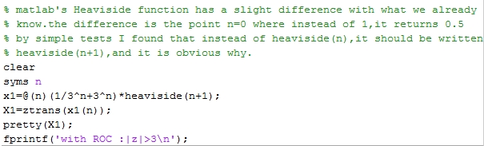

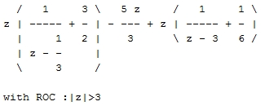

**بخش دوم**

$$x_{2}\left[n\right]={\left(\frac{1}{3}\right)}^{n}u\left[n\right]-3^{n} u[-n-1]$$

$$X_{2}\left(z\right)=\sum_{n= -∞}^{n= ∞}{{\left(\frac{1}{3}\right)}^{n}z^{-n}u\left[n\right]-\sum_{n= -∞}^{n= ∞}{3^{n}z^{-n}u\left[-1-n\right] } }$$

$$X_{2}\left(z\right)=\sum_{n= 0}^{n= ∞}{{\left(\frac{1}{3z}\right)}^{n}-\sum_{n= -∞}^{n= -1}{{\left(\frac{3}{z}\right)}^{n}=}\sum_{n= 0}^{n= ∞}{{\left(\frac{1}{3z}\right)}^{n}-\sum_{n= 1}^{n= ∞}{{\left(\frac{z}{3}\right)}^{n}= \frac{1}{1- \frac{1}{3z}}}-\frac{\frac{z}{3}}{1-\frac{z}{3}} }}$$

$$X_{2}\left(z\right)= \frac{z}{z- \frac{1}{3}}+ \frac{z}{z-3} ROC : \frac{1}{3}<\left|z\right|< 3$$

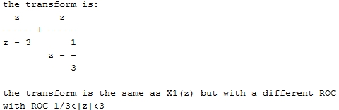

**بخش سوم**

تبدیل Z داده شده دو قطب دارد. با توجه به نکاتی که در درس خوانیدم، سه دنباله وجود دارد که این تابع تبدیل Z آن هاست.

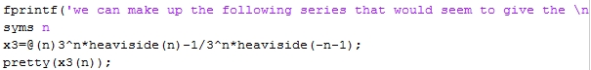

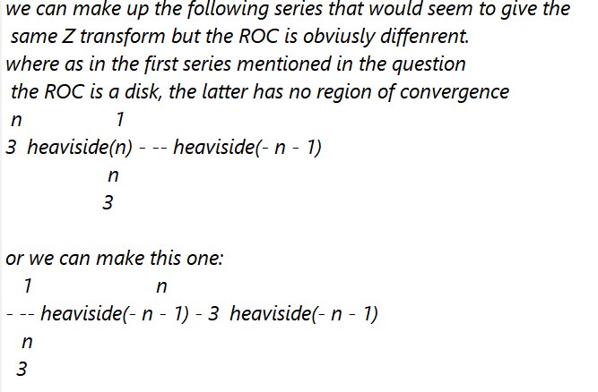

باید دنباله دیگری با این تبدیل Z و ناحیه همگرایی $z<\frac{1}{3}$ پیدا کنیم.

$$X_{3}\left(z\right)= \frac{1}{1- \frac{1}{3z}} -\frac{\frac{z}{3}}{1-\frac{z}{3}}=z\left(\frac{-3}{1-3z}+ \frac{-z}{3-z}\right)$$

پس از تعریف تبدیل Z داریم

$$x_{3}\left[n\right]= -3^{n}u\left[-1-n\right]-{\left(\frac{1}{3}\right)}^{n}u\left[-1-n\right] ROC:\left|z\right|< \frac{1}{3}$$

**بخش چهارم**

تبدیل Z را به فرم کسری استاندارد می‌نویسیم.

$$X \left(z\right)= \frac{10z-6z^{2}}{-3z^{2}+10z-3}$$

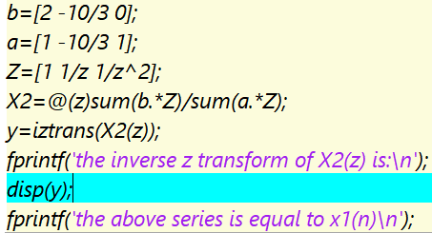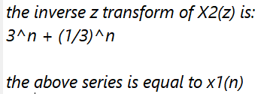

***بخش پنجم***

تابع دو قطب دارد.

$$z=3 , z= \frac{1}{3}$$

نمودار صفر و قطب به صورت زیر است:

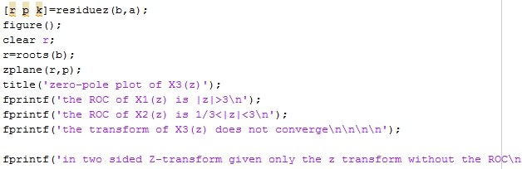

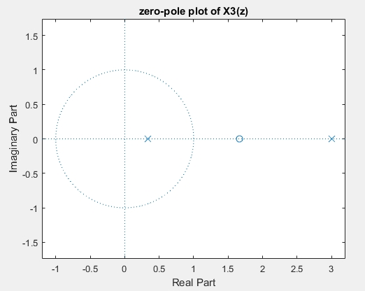

$X_{1}\left(z\right)$ در بیرون دو قطب یعنی |z|>3 همگرا می‌شود.

$X_{2}\left(z\right)$ در بین دو قطب یعنی $\frac{1}{3}<\left|z\right|<3$ همگرا می‌شود.

$X_{3}\left(z\right)$ در ناحیه داخلی یعنی $\left|z\right|< \frac{1}{3}$ همگرا می‌شود.

**بخش شش**

متلب از تبدیل Z دست راستی استفاده می‌کند پس می‌تواند هر تبدیل Z را به صورت یکتا معکوس کند. صرف دانستن تبدیل Z برای بازیابی دنباله کافی نیست. این می‌تواند به فرم دانستن علی بود یا پایدار بودن سیستم باشد. ROC حلقه یا دایره هایی است که شامل قطب نمی‌شود. برای تبدیل Z یک طرفه این موضوع برقرار نیست و با داشتن تبدیل می‌توان دنباله اول را بازیابی کرد.

**قسمت سوم - تبدیل Z معکوس**

**بخش اول و دوم وسوم**

ناحیه همگرایی(ROC) بیرون دایره مد نظر می باشد:

$$X\left(z\right)=\frac{1}{\left(z-1\right)\left(z-2\right)}=\frac{1}{z-2}-\frac{1}{z-1}=\frac{1}{z}×\left(\frac{1}{1-\frac{2}{z}}-\frac{1}{1-\frac{1}{z}}\right)$$

$$X\left(z\right)= \sum_{m=1}^{∞}{\left(2^{m-1}-1\right)}z^{-m}= \sum_{m=0}^{∞}{x[m]z^{-m}} \underset{→}{ }x\left[m\right]=\left\{\begin{aligned} 0 , m=0 \\ 2^{m-1}-1 , &m>0\end{aligned}\right.$$

برای تبدیل معکوس گرفتن به دو ناحیه همگرایی ${ ROC}_{1} :\left|z\right|>1$ و ${ROC}_{2} :\left|z\right|>2$ میرسیم که ناحیه مورد نظر ما اشتراک این دو ناحیه است.

$$ROC :\left|z\right|>2$$

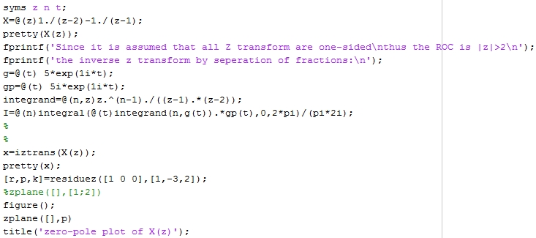

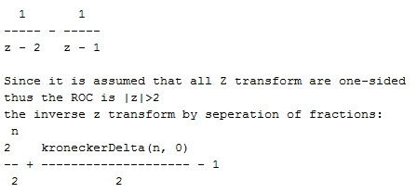

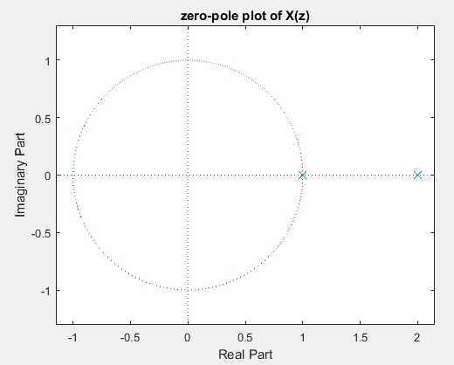

**بخش چهار و پنج**

خم انتگرال‌گیری باید کاملا در ناحیه‌ای که می‌خواهیم تبدیل در آن همگرا باشد قرار بگیرد. خمی را در نظر می‌گیریم که شامل هر دو قطب می‌شود.

1. فرض می‌کنیم که n مخالف صفر

$$x\left[n\right]=\frac{1}{2πi}\oint_{C}{z^{n-1}\left(\frac{1}{z-2}-\frac{1}{z-1}\right)}dz= \frac{1}{2πi}\left(2πi×2^{n-1}-2πi×1\right)$$

اگر n مخالف صفر باشد تابع $z^{n-1}$ تحلیلی است و می‌توان از فرمول انتگرال کشی برای محاسبه هر دو انتگرال بالا استفاده کرد.

$$x\left[n\right]= 2^{n-1}-1 n≠0$$

1. حل برای حالت n=0

$$x\left[0\right]=\frac{1}{2πi}\oint_{C}{z^{-1}\left(\frac{1}{z-2}-\frac{1}{z-1}\right)}dz$$

$$=\frac{1}{2πi}\oint{\frac{1}{2z}}+\frac{1}{2z-2}+\frac{-1}{z-1}dz= \frac{1}{2}+\frac{1}{2}-1=0$$

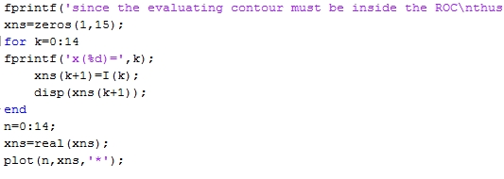

since the evaluating contour must be inside the ROC

thus any circle of radius higher than 2 is sufficient

x(0)= -9.6631e-18 - 4.6245e-18i

x(1)= -1.7670e-17 - 5.7979e-18i

x(2)= 1.0000 - 0.0000i

x(3)= 3.0000 - 0.0000i

x(4)= 7.0000 - 0.0000i

x(5)= 15.0000 + 0.0000i

x(6)= 31.0000 + 0.0000i

x(7)= 63.0000 - 0.0000i

x(8)= 1.2700e+02 + 8.6850e-13i

x(9)= 2.5500e+02 + 2.0265e-12i

x(10)= 5.1100e+02 - 5.0952e-11i

x(11)= 1.0230e+03 - 1.7602e-10i

x(12)= 2.0470e+03 - 2.9182e-10i

x(13)= 4.0950e+03 + 1.0450e-08i

x(14)= 8.1910e+03 + 1.1221e-07i

نمودار داده های فوق را رسم می‌کنیم

